近日，山东省特检院集团公司在西部开展了燃气管道全面检验工作。燃气管道的安全，涉及到全家万户，是不折不扣的民生问题。尽管当地正值大雪纷飞，气温骤降，但检验人员顶风冒雪，坚守岗位，保障设备安全，确保燃气供应稳定。

此次燃气管道全面检验工作，长度总计百公里，支线多，材质复杂。为保证检验质量，省院集团的检验人员严格按照国家标准和规定，对使用过程中风险较高的管段采取开挖直接检验。检验包含宏观检查、防腐层检查、管地电位测试、壁厚测定等多种检验方法，传统的方法与现代化的设备有机结合，保质、保量、及时地完成了检验工作。

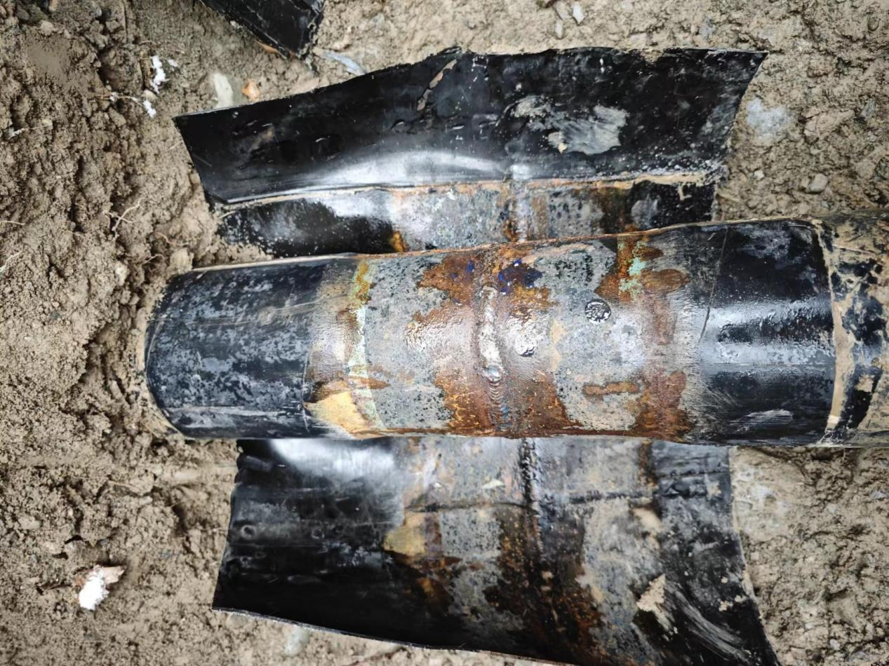

在检验过程中，检验人员充分发挥专业技能，克服了低温、降雪等恶劣天气带来的不利影响，确保了检验工作的顺利进行。

本次检验发现17处缺陷，其中两处为严重缺陷。通过与当地燃气企业地有效沟通，提出整改措施，确保安全隐患得到及时消除。

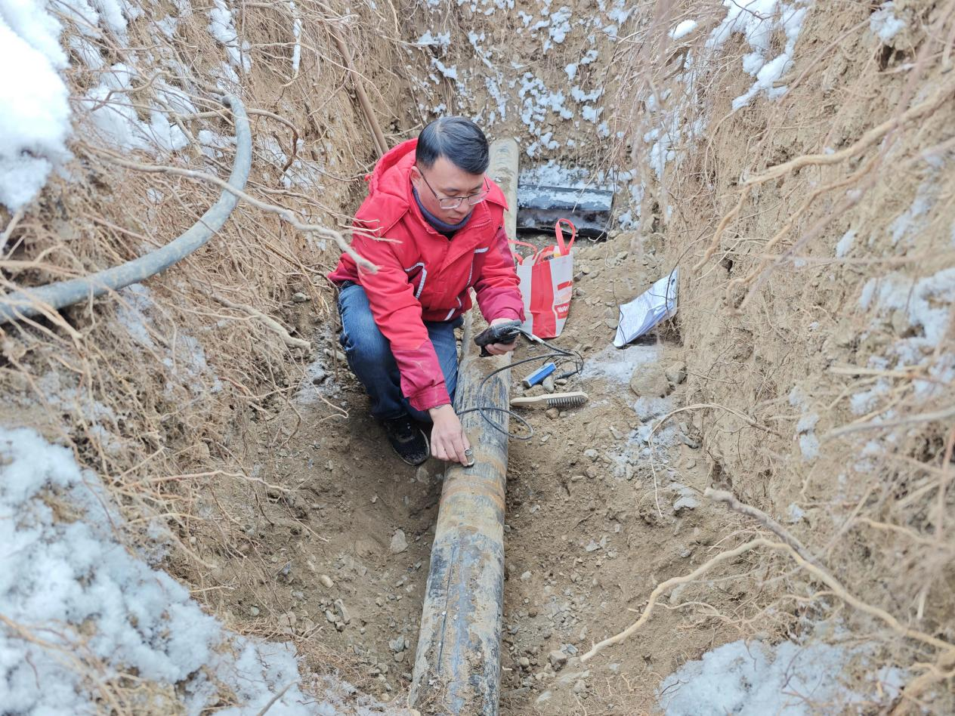

燃气管道全面检验工作是保障人民群众生命财产安全的重要举措，也是落实安全生产责任的具体体现。本次燃气管道全面检验工作，充分体现了山东省特检院集团高度的社会责任感和使命感，得到了受检企业的好评。

传统的检验方法、高端的检验设备、先进的检验手段，是保障检验工作的前提。比这更重要的，是检验人员的责任心和为企业服务的精神。山东省特检院将继续发扬“特别能吃苦、特别能战斗、特别能奉献”的精神，保障人民群众生命财产安全，促进城镇燃气行业健康发展。

